**记 闽南文化交流研习夏令营**

6月26日至7月2日，一共一周，七天，168个小时，10080分，604800秒。

**第一天，接机**

被安排的是去小三通，下午的最后一班。辗转后带着一行人来到厦门宾馆，然后注册报道。在厦大南校门与一小组队员会和后，准备前往南普陀参观。

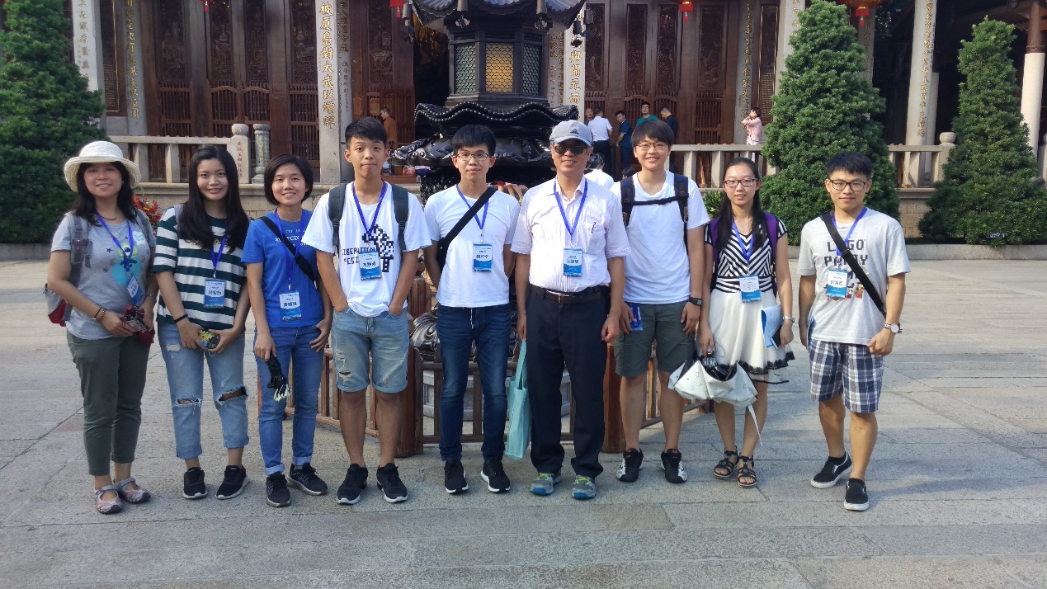

同行的有王老师，高露洁、小学妹、小黄、小龙、可全、大树、梦美，廖老师和裕祥学长还没到。

弯弯的小伙伴来的第一天干劲十足，纷纷要求上五老峰，于是乎，我们一行人开始了爬山大计。

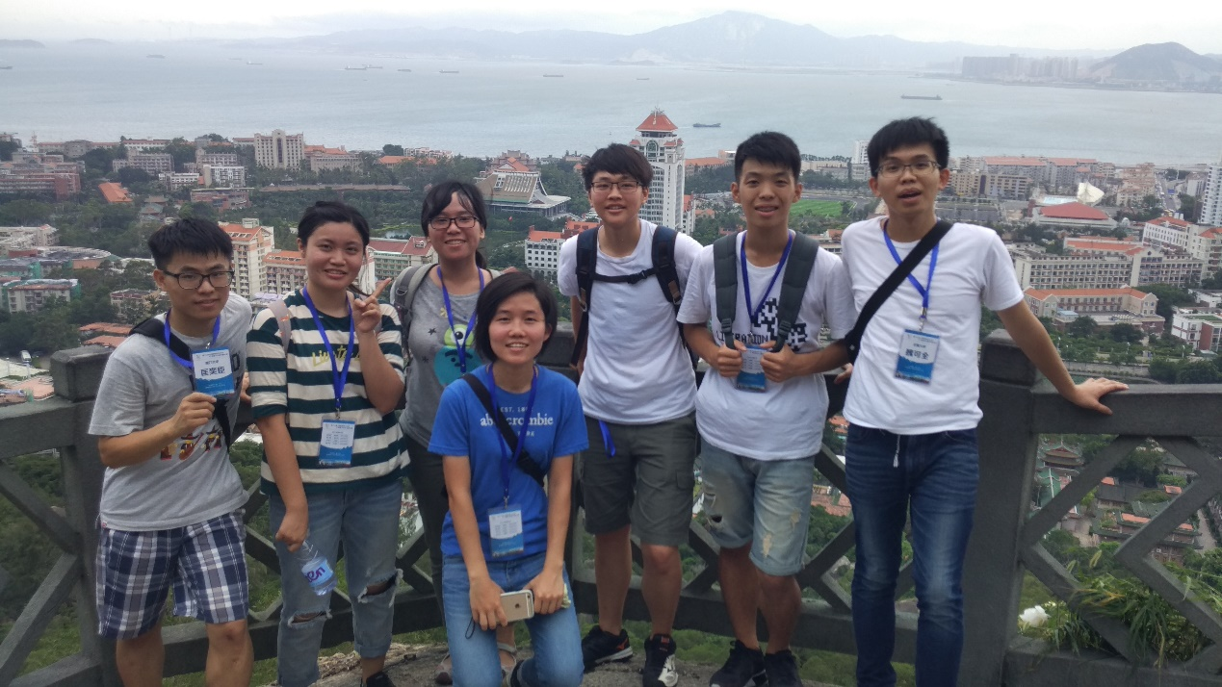

王老师和梦美在半山腰歇着，我们其余七人会当凌绝顶，一览众山小。

然后就是晚宴，吃吃吃，中途见到了晚到的学长。

**第二天，夏令营开幕式+讲座**。

周长辑教授给我们上了一堂讲座——《闽南方言与文化》，虽然有些词不懂，但是感觉还是很厉害的样子。中午的自助餐才是见证奇迹的时刻，在人满为患的勤业三楼，我们能够在众多人中找到吃的也是不容易啊。还是吃吃吃！！！

晚上吃完饭后，一行人在世贸大厦上的一家饮料店玩起了紧张刺激的狼人杀。“天黑请闭眼，狼人请杀人！！”一场没有硝烟的战争就这样展开，大家在找狼人和狼人隐藏的过程中厮杀着，意犹未尽。

**第三天，还是讲座+吃吃吃+鼓浪屿。**

这次的讲座是《闽南建筑文化》，并没有认真听，因为累的打瞌睡。下午的鼓浪屿之旅，参观了菽庄花园与钢琴博物馆，总结起来就是一个字——“热”！

**第四天，漳州之行**

来回坐车10小时，大部分时间都在车上了，不对，在车上睡觉了。Zzz

云水谣，果然是美呀，田螺坑、东歪西斜楼、塔下村。

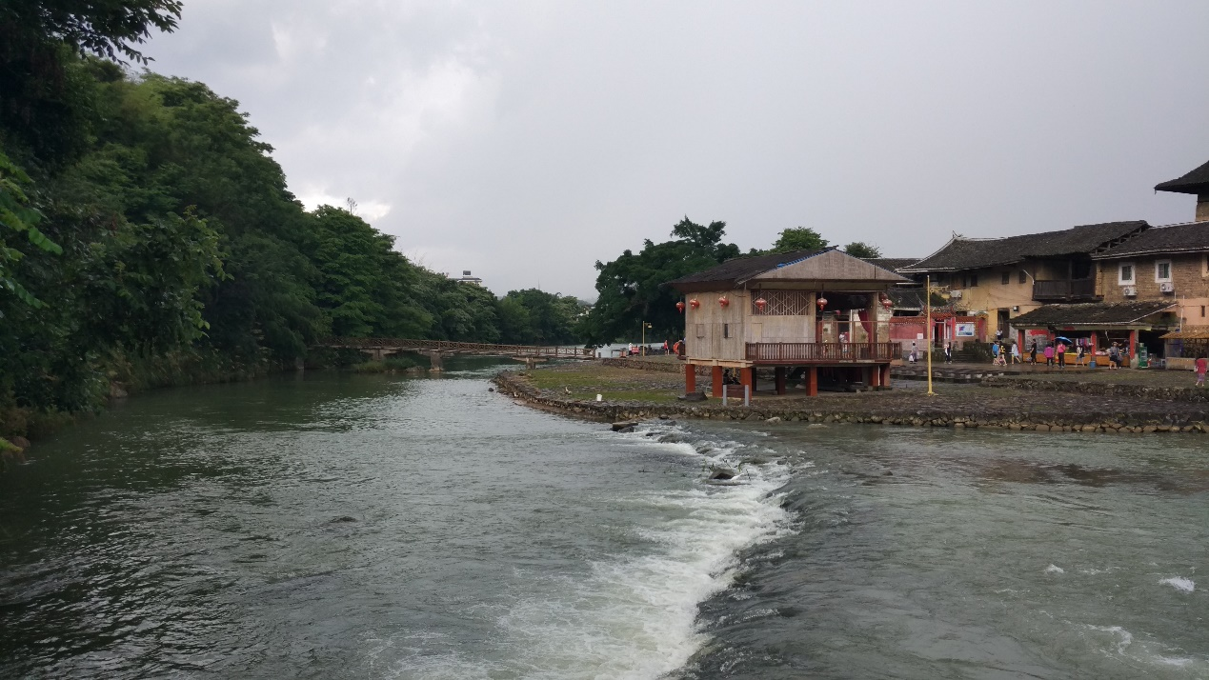

**第五天，去翔安。**

请假了，下午大丰园，晚上KTV。弯弯小伙伴很会唱歌呀，个个都是麦霸，我也一样，大家在一首接一首的歌声中high起来了。很棒！！各位。

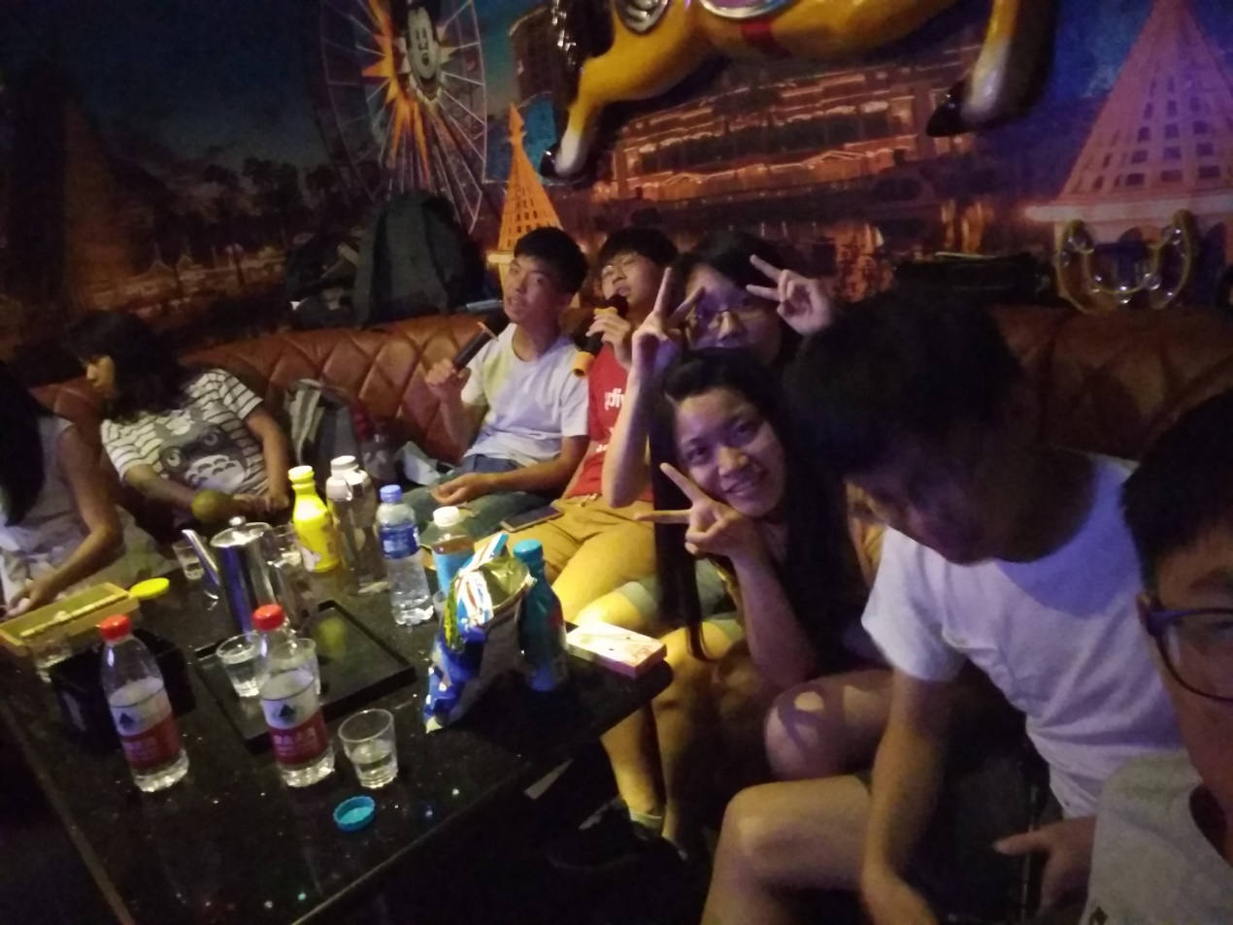

**第六天，泉州之旅**

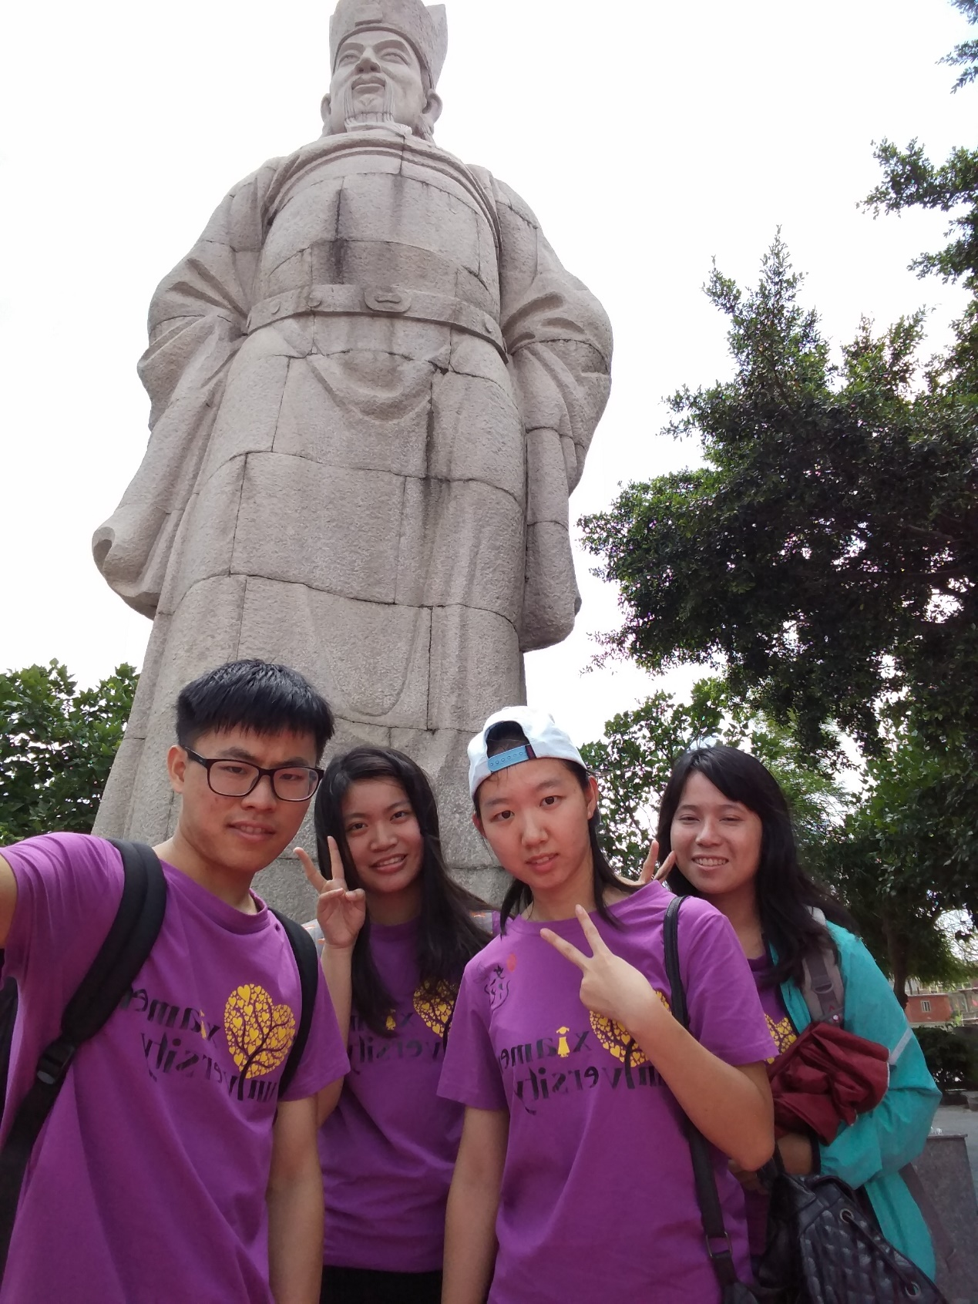

**第七天，环岛+晚会+别离**

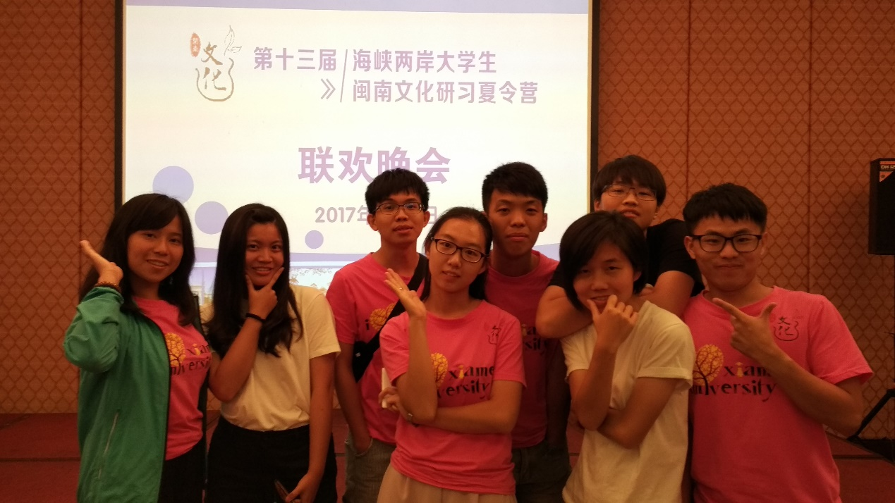

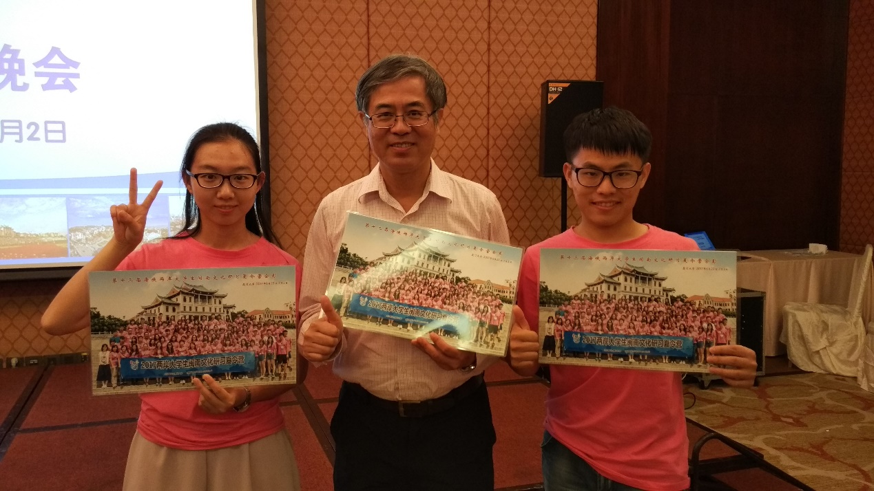

七天的时间不长不短，在这短暂的日子里，认识了好多活泼有趣的弯弯伙伴，一起度过了很快的时光。

可全，有些孩子气，总是喜欢把屎呀尿呀放在嘴边，又一副很无辜的样子，总是被大家捉弄，然后又喜欢撒娇，我的忠实小迷弟。现在还能回想起你对我说，“你酱不OK诶，学长”，你那长长的大大的自拍杆，足足有1.5米长，可以把我们所有人都拍进去，自拍小狂人。

小龙，爱笑的孩子，同样是生活在食物链底端的，你拍照技术不错呦，还获奖了呢，白白净净的，整一个高富帅啊，成绩也是相当的好呀。物理棒棒滴！！

大树，好高好高的女 汉子！1.75的身高，配上衣服酷拽的冷漠脸，颜值很高的女汉子呀。运动达人，竟然环台湾岛骑行了，真棒，下次一定要叫上我。爬山也很厉害诶，唱歌各种拿手，周杰伦，张学友，张宇，样样都行。

小黄，小巧的学姐，哎呦不错。金融妹子，管钱很厉害的。喜欢打颜表情，不服不行呀。

高露洁牙膏，酷似我一个高中同学。很萌的样子，总是慢一拍，总说节奏跟不上。

梦美，文化气息浓郁的人文小学妹，实际上是我们中最小的一位了。值的一提的是，竟然也是松鼠，握握手！！难得找到一个志同道合的嵩哥粉丝啊，一定要去北京许嵩演唱会啊，加油哦！！

小学妹，可爱的小学妹，大学一年级就过来了，真是够幸运的。学妹总是被大家保护着的，而且很好玩，特别贴心，很喜欢你送的笔记本

然后是幽默的王老师，动不动就来个黑色幽默，经常成为话题终结者，这话我没法接啊。 好吧，不幽默就不是王老师了。

能够在这个炎热的暑假，遇到这么多可爱的弯弯小伙伴，真的是很幸运，仿佛一下回到青涩的那段时光，重返18岁的感觉（暴露年龄了）。这次活动，真的很满意，收获了很多。感谢大家，感谢老师，学校。